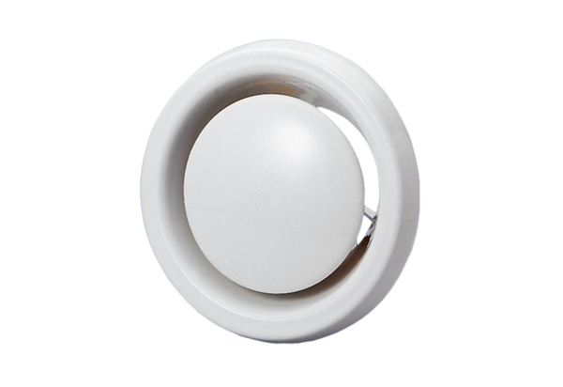Disk-ventil, protupožarna zaštita WBV 10Jedinica za pakiranje: 1 komAsortiman: B
Broj artikla: 0151.0275Proizvođač: MAICO

